BAB VIII

UJI COBA

Untuk mengetahui hasil dari game yang dibuat, dilakukan uji coba untuk mendapatkan ide atas kualitas game kita, dan dalam bab ini uji coba tersebut yang akan kita bahas. Dalam bab uji coba ini, untuk mengetahui kualitas dari game kita entah bagus atau tidak harus dilihat dari 2 sisi, yaitu sisi Splatted sebagai game, dan Splatted sebagai pembuat map, dan dilihat dari 2 sisi tersebut, berikut adalah metode – metode yang tersedia untuk mengukur kualitas game :

1. Tes AI dari bot

Untuk metode evaluasi ini kita akan mengecek performa bot melalui beberapa tes kasus, untuk mengetahui apakah perilaku bot akan sesuai dengan ekspetasi apabila dihadapi dengan situasi terkontrol. Seluruh uji coba yang ada dibawah akan menggunakan layout level sebagai berikut :

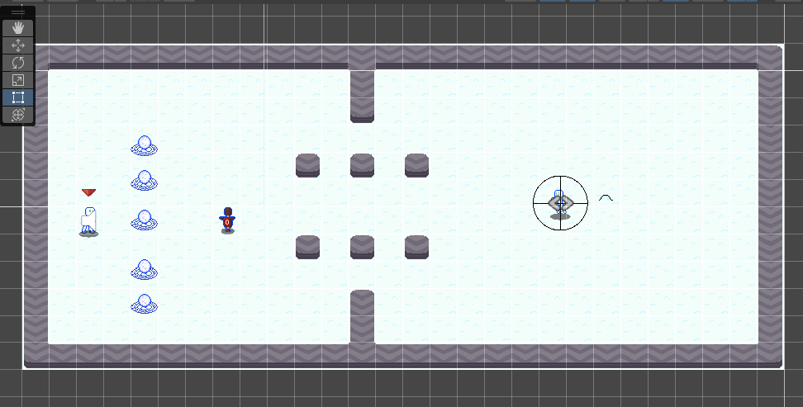

Gambar 8.1

Level yang akan digunakan untuk mencoba AI dari bot

Di kiri terdapat player dengan 5 bola spesial bersama dengan sebuah dummy dan di kanan terdapat seorang bot dengan sebuah gumpalan salju. Berikut adalah aspek yang akan dites dari bot kita :

1. Bisa Melihat dan mengambil salju

Dengan awal level seperti di gambar 8.1, hal pertama yang dilakukukan bot seharusnya adalah untuk mencari bola. Bot mencari bola dengan memilih lokasi acak dalam map dan dari situ bila melihat bola maka mengambil bola yang dilihat tersebut. Berikut adalah hasilnya:

|  |  |
| --- | --- |
| **(a)** | **(b)** |

Gambar 8.2

Bot (a) melihat bola dan (b) mengambilnya

Setelah meletakkan bot di map, bot berjalan – jalan untuk waktu yang singkat, sebelum akhirmya menyadari salju di tanah (gambar 8.1a). Setelah bot tersebut melihat salju maka bot langsung mengambil bola tersebut seperti di gambar 8.1b. Dari sini bisa dipastikan bila bot berhasil mengambil bola bila dilihat.

1. Mencari lawan dan membidiknya

Tahap berikutnya setelah mendapat sebuah bola adalah untuk mencari lawan, dimana dalam kasus ini hanya terdapat player sebagai lawan. Bot akan berjalan – jalan ke tempat acak seperti saat mencari bola dan bila menemui player menargetnya. Berikut hasilnya :

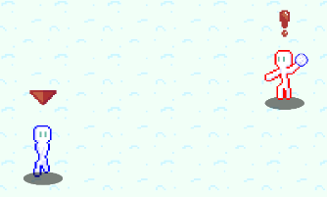

Gambar 8.3

Bot melihat lawan dan membidik player

Sesuai dengan ekspetasi, bot berjalan – jalan untuk sesaat dan setelah menemui player langsung masuk posisi membidik tembakan. Di gambar diatas juga tampil tanda seru yang menandakan bila player sedang ditarget bot, dimana bila bot menarget bot lain tanda seru ini tidak akan keluar.

1. Melempar bola dengan prediksi

Dengan bola di tangan dan player di pandangan, waktunya untuk bot menembak. Dalam kurun waktu ini player masih akan bergerak untuk menghindari bot, sehingga bot akan coba memprediksi lokasi terbaik untuk melempar agar player bisa kena bola. Berikut adalah screenshot untuk menunjukkan bila prediksi benar

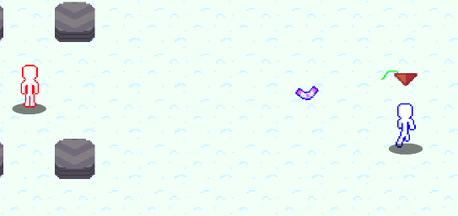

Gambar 8.4

Bot memprediksi melempar boomerang ke kanan atas

Di gambar atas memang tidak terlihat, tetapi bot melempar boomerang ke atasnya player. Saat ini player sedang berlari keatas, dan bila player tetap berlari ke atas maka player akan kena boomerang, sementara setelah melempar bot langsung berlari keatas tanpa peduli atas bola yang dilempar. Jadi meskipun tidak terlihat di gambar, bot berhasil memprediksi arah lari player dan menembak sesuai gerakan player.

1. Mencari salju baru setelah melempar bola

Setelah melempar bola di player, seharusnya bot sekarang kembali mencari bola untuk dilempar ke player lagi. Tahap ini penting karena bagian ini memastikan bila bot bisa melanjutkan state machine tanpa terkena error atau gangguan dalam state machine. Berikut adalah hasilnya

|  |  |
| --- | --- |
| **(a)** | **(b)** |

Gambar 8.5

Bot (a) melihat bola dan (b) berhasil mengambilnya

Dari sini setelah keberhasilan mengambil bola bot, telah disimpulkan bila State Machine dari bot berjalan dengan lancar. Bot berhasil kembali ke state mencari bola dan bisa melanjutkan dengan mencari lawan, memastikan bot bekerja sesuai ekspektasi di dalam game.

1. Menangkap bola

Untuk fitur terakhir dari bot, bot akan disuruh menangkap bola. Di sini akan digunakan bot yang terdapat di tutorial, dikarenakan bot tersebut tidak bisa bergerak dan kemungkinan menangkap bot di tutorial adalah 100% selama player kelihatan. Berikut adalah bagian peta yang mengandung bot menangkap.

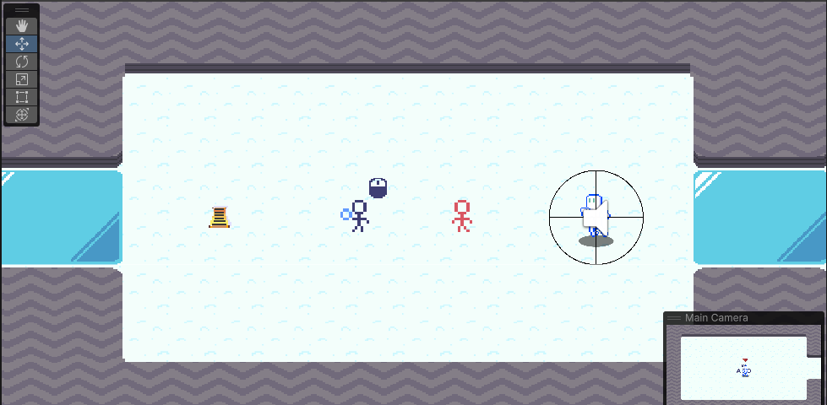

Gambar 8.6

Bentuk lokasi uji coba tangkap bola bot

Metode dari percobaan ini sederhana. Masuki ruangan ini di tutorial, ambil bola di tanah, lalu lempar bola tersebut ke bot. Ekspektasi kita adalah bot berhasil menangkap bola yang dilempar kearah wajahnya.Setelah bot dilempari bola, bot berhasil mencoba menangkap bola yang ada di depannya. Berikut adalah screenshot dari bot menangkap bola :



Gambar 8.7

Bot menangkap bola di depannya

1. Evaluasi level yang dibuat Genetic Algorithm

Selanjutnya setelah melihat kinerja bot, sekarang akan dilihat salah satu aspek penting dalam pembuatan Tugas Akhir ini, yaitu level yang dibuat. Dalam subbab ini, akan dibuat 10 level dengan setting fitness yang sama dengan ukuran medium (berukuran 30X20 Tile) , dan setiap level akan dilihat dan dijelaskan mengapa Algoritma Genetik membuat level sebagai berikut.

1. Level dari Template Generation

Dalam Template Generation, hanya terdapat 4 fitness yang akan dipakai pada algoritma Genetic Algorithm, yaitu Area size untuk memastikan tidak ada area yang diblokir, Power Up Access Fitness agar memastikan bila semua bola bisa diakses oleh setidaknya 1 player, Power Up ratio agar bisa mengontrol jumlah power up dalam map dab terakhir template variety fitness yang memastikan tidak ada 1 template yang muncul terlalu banyak.

Weight yang ditentukan dalam setiap fitness adalah 1 dan terakhir setiap map akan ditunjukkan id – id dari template yang dipakai untuk mempermudah dalam melihat bila template – template yang dipakai memang berbeda. Dengan semua itu dijelaskan, kita bisa memulai melihat level yang dibuat, dimulai dari:

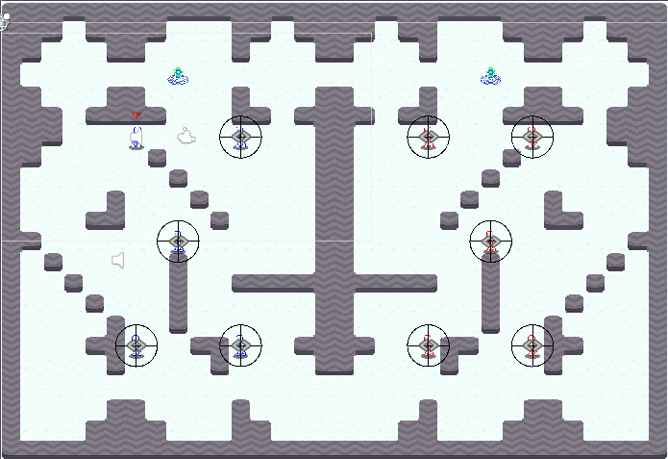

(a)

|  |  |
| --- | --- |
| **(b)** | **(c)** |

Gambar 8.8

(a) Level Pertama,(b) fitnessnya dan (b) array id templatenya

Untuk level pertama kita, terdapat level di atas, dengan beberapa template garis miring (-18) dipakai. Seluruh fitness bernilai 1 menandakan bila algoritma Genetik berjalan dengan lancar tanpa masalah. Di map ini terdapat hanya 2 bola spesial yang ada di map dikarenakan variabel – variabel di gambar 6.4. Selain itu juga terdapat 4 template yang sama (-18) dikarenakan variabel di gambar 6.5 hanya memperhitungkan untuk 1 sisi map, sehingga 4 merupakan angka yang masuk akal.

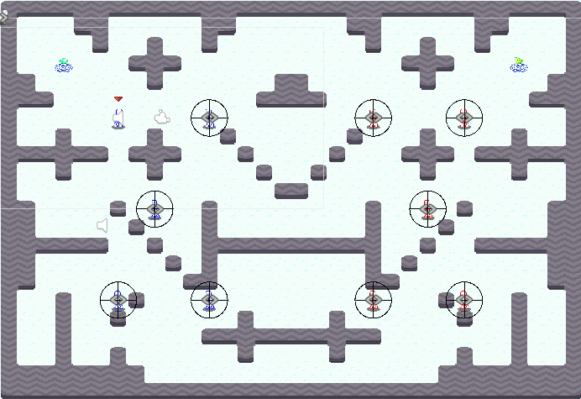

(a)

|  |  |
| --- | --- |
| **(b)** | **(c)** |

Gambar 8.9

(a) Level Kedua,(b) fitnessnya dan (b) array id templatenya

Untuk level kedua garis – garis miring kembali dengan lokasi yang berbeda, dan terdapat beberapa template yang dipakai (2) dalam level ini. Angka 2 di gambar 8.9c hanya berwarna hijau untuk nomor 2, tidak berarti apa – apa, abaikan saja. Di sini semua fitness bernilai 1, sehingga semua berjalan dengan baik. Pilihan yang menarik dari algoritma genetik untuk menggabung dua – dua garis miring menjadi sebuah v, mungkin ini dilakukan karena tile diatas dan dibawah bisa membuat lokasi tertutup bila template di tengah bukanlah garis tengah, tapi itu hanyalah hipotesa. Pada akhirnya sebuah level yang dibuat dengan baik.

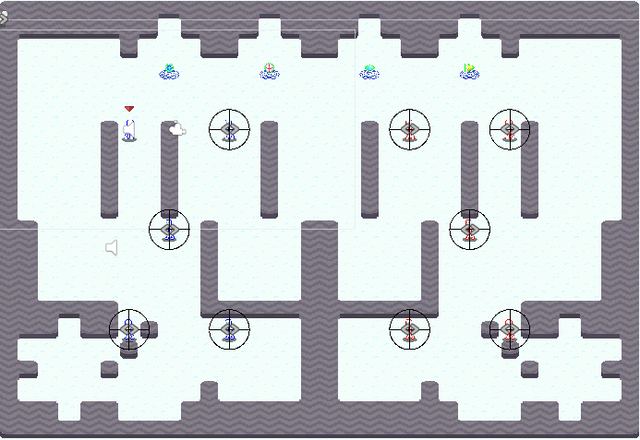

(a)

|  |  |
| --- | --- |
| **(b)** | **(c)** |

Gambar 8.10

(a) Level ketiga,(b) fitnessnya dan (b) array id templatenya

Untuk level ketiga, bot memilih pilihan yang unik untuk membuat pola -32 dan 9 berturut – turut, sehingga ada banyak tongkat di tengah level diikuti dengan sebuah kerucut diatas dengan sebuah bola spesial. Lalu karena terdapat sebuah garpu di tengah bawah, maka kebanyakan pertarungan bola akan terjadi di bagian atas, dengan bagian bawah level sebagai tempat bersembunyi. Desain level yang aneh dari algoritma kita tapi memenuhi seluruh syarat yang dibuat, sehingga tidak ada keluhan dari kami.

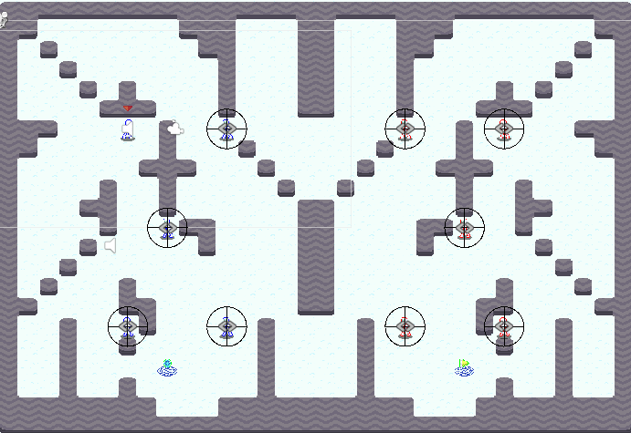

(a)

|  |  |
| --- | --- |
| **(b)** | **(c)** |

Gambar 8.11

(a) Level keempat,(b) fitnessnya dan (b) array id templatenya

Level keempat ini memiliki desain yang lebih menarik daripada level yang lainnya, dikarenakan level menggunakan 2 arah garis diagonal (template 17/-18 dan -19), berkat itu, level terlihat lebih unik dari level sebelumnya yang kebanyakan menggunakan garis lurus dan diagonal hanya 1 arah. Level ini dapat dibagi menuju beberapa bagian, yaitu bagian tengah atas, bagian segitiga kiri kanan, penghubung bawah dan sisa area yang ada. 4 Area yang bisa dibedakan membuat level terlihat lebih bagua. Secara keseluruhan memuaskan.

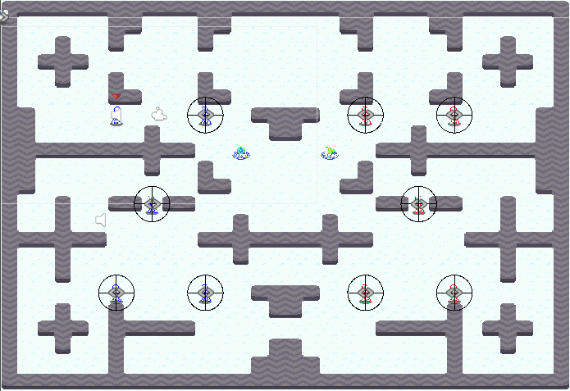

(a)

|  |  |
| --- | --- |
| **(b)** | **(c)** |

Gambar 8.12

(a) Level kelima,(b) fitnessnya dan (b) array id templatenya

Untuk level terakhir digunakan arah yang menarik, level terdiri dari 4 template + di pojok map, dan membuat level terdiri murni dari garis – garis lurus tanpa diagonal. Meski level ini tidak semenarik level sebelumnya, level ini tetap terlihat menarik mengabaikan area terpencil kecil di kiri tengah dan kanan tengah level. Tapi keseluruhan bagus sudah.

1. Level dari Tile Generation

Lalu sekarang akan diperiksa hasil kreasi Tile Generation, diharapkan karena sistem generasi per tile akan dihasilkan level yang bersifat liar ketimbang template generation. Dalam tile generation digunakan semua fitness kecuali Template variety (karena memang itu untuk Template), dengan weight seluruh fitness di 1 seperti sebelumnya. Terakhir, perlu diketahui bila fitness Rock Amount adalah fitness Rock Group Size, hanya dikarenakan kelupaan ganti nama, maka nama yang ditampilkan adalah Rock Amount. Dan basis Tile Generation dijelaskan, berikut adalah level – level yang dibuat :

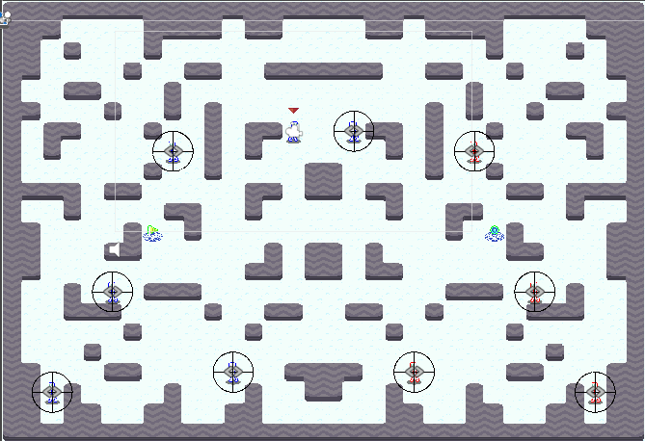

**(a)**

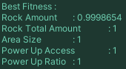

**(b)**

Gambar 8.13

(a) Level pertama dan (b) fitnessnya

Level Tile Generation kita yang pertama berjalan dengan baik, dimana terdapat 2 karakter dihadangkan satu sama lain di tengah level, memaksa konflik di awal game. Selain itu tidak ada yang mencolok dari level ini, kecuali mungkin kelompok yang berisi 3 batu yang dengan canggungnya diletakan di pojok kiri dan kanan atas dari level dan player yang terpojokkan di kiri dan kanan bawah (jujur agak lucu sih). Sejauh ini level yang dibuat bersifat oke.

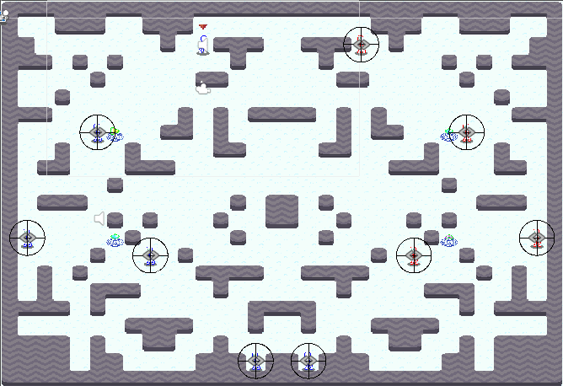

**(a)**

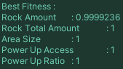

**(b)**

Gambar 8.14

(a) Level kedua dan (b) fitnessnya

Level Tile Generation kedua memiliki tampilan yang bagus, tetapi terdapat beberapa desain yang bisa diperbagus seperti kelompok batu seperti di pojok kiri dan kanan atas yang berbentuk seperti v kecil, atau garis lurus di pojok kiri dan kanan bawah yang tidak membawa fungsi apa – apa. Masalah tidak bisa diselesaikan dengan menambah fitness, dikarenakan mendesain fitness untuk masalah ini tidak mudah. Alternatif lebih sederhana adalah untuk menambah fungsi erosi dan dilasi ke dalam setiap map, tapi itu akan menambah waktu loading secara signifikan, jadi itu bukanlah solusi yang mudah dicari. Tapi meski begitu, level tidak memiliki masalah yang terasa besar.

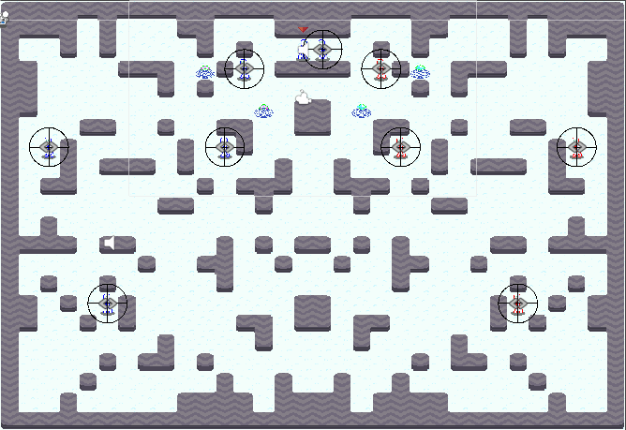

**(a)**

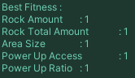

**(b)**

Gambar 8.15

(a) Level ketiga dan (b) fitnessnya

Level ketiga kita dilihat cukup oke, meskipun di pojok bawah kiri dan kanan terdapat beberapa area yang berbentuk sedikit canggung, tidak banyak yang bisa dikeluhkan di level ini. Pilihan yang menarik juga dari algoritma Genetik untuk meletakkan kebanyakan bot di bagian tengah atas, dengan bola spesial di dekat mereka menjamin pertarungan dalam beberapa detik pertama dari game ini. Dari semua ini level yang dibuat tidak buruk.

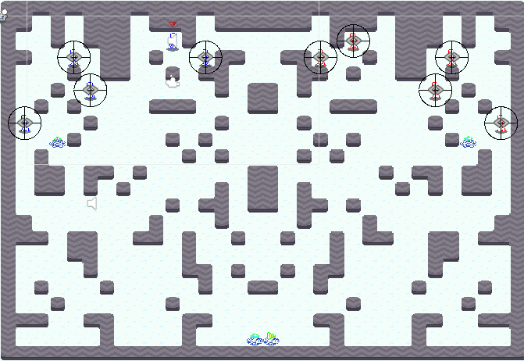

**(a)**



**(b)**

Gambar 8.16

(a) Level keempat dan (b) fitnessnya

Di level 4 meskipun tidak buruk, terdapat beberapa area aneh yang ada di level ini seperti area di tengah bawah, yang tidak memiliki 2 bola spesial berdempetan dengan beberapa jalan masuk. Tidak hanya itu level ini memiliki beberapa kelompok bola yang seakan – akan kebingungan atas bentuknya seperti di tengah dan sedikit keatas level, terdapat kelompok bola berisi 5 yang memiliki bentuk yang lucu, Ini bisa diperbaiki dengan memberi lebih banyak variasi tile, untuk kasus seperti diatas ini. Tapi meski begitu level masih bisa digunakan untuk bermain, sehingga ini bukanlah hasil yang terlalu buruk.

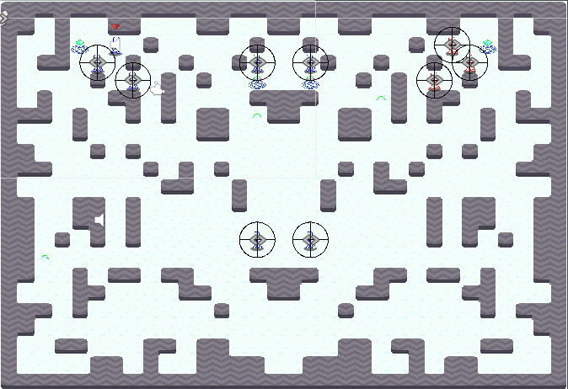

**(a)**

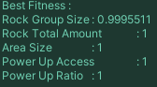

**(b)**

Gambar 8.17

(a) Level kelima dan (b) fitnessnya

Untuk level terakhir, lucunya kebanyakan batu berkumpul diatas, menyisakan bagian bawah level dengan beberapa area terbuka. Dengan 2 karakter bertemuan di tengah atas dan bawah, maka pertempuran pasti langsung terjadi. Level ini mungkin dirasa agak sempit dikarenakan banyaknya batu yang mempersempit banyak jalur berjalan. Meski begitu selain erosi dan dilasi tidak ada solusi mudah untuk menghadapi masalah ini. Pada kesimpulannya level ini meskipun ok masih bisa diperbagus.

1. Quisioner

Dan untuk metode evaluasi yang terakhir, akan diambil opini dengan bantuan teman – teman yang bersedia mencoba game ini dan mengisi Quisioner. Dari sini bisa dilihat pendapat mereka mengenai game ini, mengenai level, bot dan tingkat keseruan game Splatted ini. Pada saat penulisan buku ini terdapat 32 masukan yang telah diberi, dan berikut adalah opini mereka :

1. **Generasi Level**

Pertama adalah kualitas dari level yang dibuat. Di sini ditetapkan nilai dari 1 hingga 4, dan para responden dapat memilih sesuai hati mereka dari Tidak bisa dimainkan hingga Kualitas serasa buatan tangan. Berikut adalah data yang didapat dari para responden:

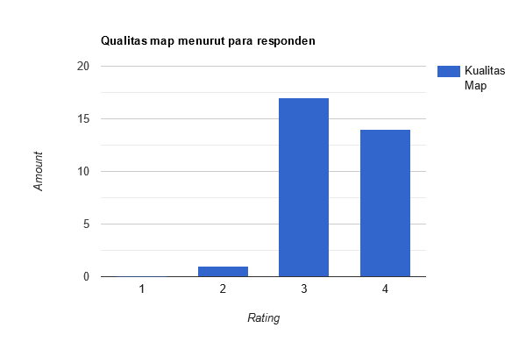

Gambar 8.18

Pendapat responden mengenai kualitas level yang dibuat

Di grafik gambar 8.18 diatas bisa dilihat Rating dari para responden secara utuh. Terdapat 1 responden yang kurang puas, 17 responden yang merasa bila level sudah cukup bagus, dan 14 responden yang merasa puas dengan level yang dibuat. Dari grafik diatas bisa dilihat bila rata – rata responden lumayan puas dengan kualitas level yang dibuat.

Tetapi terdapat 2 macam Level Generation yang dipakai, sehingga grafik diatas tidak bisa dikatakan merepresentasikan kedua – dua Level Generation. Oleh karena itu menggunakan pertanyaan yang menanyakan apa jenis Level Generation yang dipakai, kita bisa memecah grafik diatas menjadi 3 bagian, responden yang memainkan Tile Generation, Template Generation dan dua - duanya.

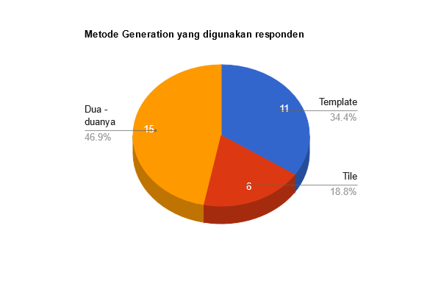

**(a)**

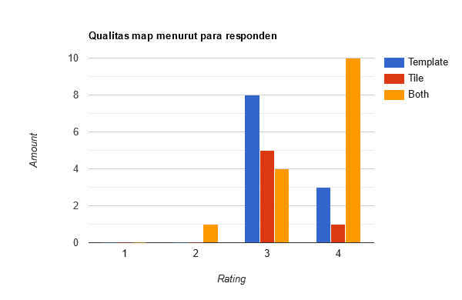

**(b)**

Gambar 8.19

(b)Pendapat responden berdasarkan (a)Level Generation yang dipakai

Dengan grafik dipecah menjadi 3 bagian, mulai terlihat data yang lebih jelas mengenai apa pendapat responden dan metode generasi apa yang rata rata lebih diterima. Bisa dilihat nilai dari Template dan Tile Generation menurun sementara yang mencoba dua – duanya menaik, ini bisa saja menandakan bila yang mencoba Template atau Tile generation tidak terlalu berpikir kritis dan menikmati level yang dibuat apa adanya, sementara yang mencoba dua – duanya mungkin peduli dan menyukai gamenya sehingga bisa bias dalam menilai level. Ini hanyalah sebuah hipotesis, tapi pada akhirnya kesimpulan yang bisa diambil adalah para responden secara keseluruhan puas denga level yang dibuat.

1. **Kualitas Bot**

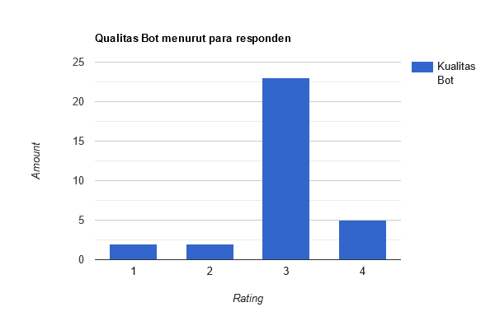

Gambar 8.20

Pendapat responden mengenai kualitas bot yang dibuat

Sekarang akan dilihat reaksi para responden mengenai seberapa seru bot yang ada di dalam Splatted. Dari gambar diatas terdapat 2 yang benar – benar tidak suka dan juga 2 yang kurang puas dengan bot yang dibuat, sementara terdapat 23 yang merasa cukup puas dan 5 responden yang suka dengan bot nya. Dari reaksi responden diatas bisa dibilang setidaknya bila botnya setidaknya tidak terlalu buruk secara keseluruhan meskipun memang bisa diperbagus botnya.

1. **Keseruan dari Game**

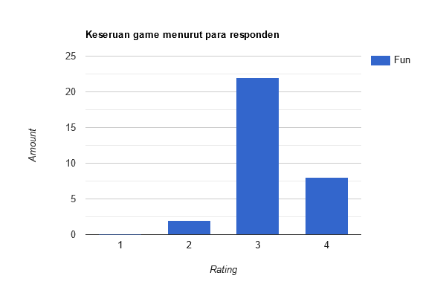

Gambar 8.21

Pendapat responden mengenai kualitas bot yang dibuat

Pertanyaan terakhir adalah seberapa seru game Splatted menurut para responden. Dari Grafik diatas teradapat 2 yang merasa bila game kurang seru,22 menyukai game ini dan 8 benar benar suka dengan game ini. Dikarenakan dilihat hanya 2 dari 32 yang merasa gamenya tidak terlalu seru, dari aspek ini bisa dikonklusikan bila game ini bernilai cukup baik dari segi gameplay-nya.